XXX酒店
商 业 计 划 书

XXX酒店

2014年1月

目 录
第一章 摘要 1
1.1 项目公司 1
1.2 市场营销 1
1.3 营运与管理 2
1.4 投资与财务 2
第二章 项目规划 3
2.1 酒店位置及现状 3
2.2 许可经营及法律文件 3
2.3 项目总体规划 3
2.3.1 酒店大堂 3
2.3.2 餐厅 3
2.3.3 客房 4
2.3.4 娱乐中心 4
2.3.5 会议设施 4
第三章 乌鲁木齐市环境评估 5
3.1 区位优势 5
3.1.1 自然情况 5
3.1.2 城市功能区划 5
3.1.3 气候特点 5
3.1.4 交通情况 6
3.1.5 独特区位优势 6
3.2 区域经济 7
3.3 旅游资源 8
第四章 酒店行业概况 9
4.1 酒店业概况 9
4.1.1 我国星级酒店数量、结构及分布 9
4.1.2 我国星级酒店行业景气情况 11
4.1.3 我国星级酒店经营情况 11
4.2 酒店业经济特点 13
4.2.1 属于资本密集型和劳动密集型行业 13
4.2.2 对经营管理的要求高 13
4.3 酒店业发展趋势 13
4.3.1 旅游行业整体发展趋势预测 13
4.3.2 酒店业发展趋势预测 14
第五章 市场、竞争和项目定位 16
5.1 乌鲁木齐酒店市场分析预测 16
5.1.1 乌鲁木齐旅游业基本情况 16
5.1.2 乌鲁木齐酒店基本情况 17
5.1.3 乌鲁木齐酒店住宿人员状况 17
5.1.4 乌鲁木齐酒店价格和出租率 18
5.1.5 乌鲁木齐酒店市场预测 18
5.2 竞争分析 19
5.2.1 竞争对手基本情况 19
5.2.2 SWOT分析 20
5.2.3 竞争分析结论 23
5.3 项目目标定位 23
第六章 发展规划 24
6.1 总体设想 24
6.2 公司发展战略步骤设想 24
6.2.1 完成酒店试营业 24
6.2.2 通过三星级认定、并成为乌鲁木齐知名酒店之一 24
6.2.3 实施后楼改造工程，进一步提高经济效益 25
第七章 市场营销 26
7.1 目标市场 26
7.2 产品与服务 26
7.3 定价 26
7.4 销售渠道 27
7.4.1 直接渠道 27
7.4.2 间接渠道 27
7.5 公关宣传策略 27
7.6 初步销售策略 28
7.6.1 客房业务 28
7.6.2 餐饮业务 28
7.6.3 提高回头率的措施 29
7.7 销售激励制度 29
第八章 营运和管理 30
8.1 基本业务流程 30
8.2 营运管理初步计划 30
8.2.1 服务项目和基本设施安排 30
8.2.2 建立并实施完善的质量标准 31
8.2.3 建立并实施完善的财务内控制度 32
8.3 机构设置 33
8.4 人员配备 34
8.5 管理团队 35
8.6 遵循的标准 35
第九章 投资与财务评价 36
9.1 项目实施计划进度 36
9.2 投资估算 36
9.3 收入、成本费用及利润预测 36
9.3.1 住宿收入预测 36
9.3.2 餐饮收入预测 38
9.3.3 物业租赁收入预测 39
9.3.4 总收入预测 39
9.3.5 成本费用预测 40
9.3.6 利润预测 40
9.4 现金流量预测 41
9.5 财务评价 41
第十章 风险与对策分析 42
10.1 风险 42
10.1.1 客源影响带来的风险 42
10.1.2 人力资源风险 42
10.1.3 市场竞争风险 42
10.1.4 行业特点决定的风险 43
10.2 对策 43
10.2.1 客源影响对策 43
10.2.2 人力资源风险对策 43
10.2.3 市场竞争风险对策 43
10.2.4 行业特点风险对策 43
第十一章 融资计划 44
11.1 融资资金金额、方式与用途 44
11.1.1 融资金额 44
11.1.2 融资方式 44
11.1.3 融资资金用途 45
11.2 公司治理与投资者保护 45
结 论 46

第一章 摘要

1.1 项目公司

1.2 市场营销

1.3 营运与管理

1.4 投资与财务

第二章 项目规划

2.1 酒店位置及现状

2.2 许可经营及法律文件

2.3 项目总体规划

2.3.1 酒店大堂
F为酒店大堂，面积1200平方米，拟建有小桥流水山水景观、西餐厅、琴吧、精品店、商务中心、旅游公司等设施，具有空间大、设施完备、功能齐全的特点。

2.3.2 餐厅
F－3F为餐厅，餐厅面积2400平方米，30间包厢，22张散台。餐厅突出新疆民族特色，强调品牌经营，突出菜肴品牌和地方特色。

2.3.3 客房
客房分布于前楼4F-8F及后楼3F-5F，面积共有8232平方米，前楼有商务客房85间，其中：商务套房10套，豪华标准间75间。后楼有普通标准间42间，套间20间，共60间客房。客房具有面积大，空间视野宽的特点，房间拟配备高档、精致家具，突出酒店的商务特点，装饰装潢强调统一中显个性，力求舒适、温馨、实用。

2.3.4 娱乐中心
后楼1F－2F面积2700平方米，为娱乐中心和MODERN BOSS（现代商务老板俱乐部）。娱乐中心设有演艺吧、迪吧、酒吧、KTV包厢、静吧、健身房、运动中心。同时，在前楼-1F和-1F设有面积1940平方米的桑拿中心，内设休息大厅、男宾室、女宾室、贵宾间和特色浴室等。

2.3.5 会议设施
酒店将设有会议室和多功能厅。会议室可容纳200人，位于后楼大厅楼顶加层。多功能厅位于娱乐中心的演艺吧。会议室和多功能厅的声讯设施拟采用最先进的音响系统，会议室在装修风格上，拟强调文化底蕴，体现企业丰富的个性内涵。

第三章 乌鲁木齐市环境评估

3.1 区位优势

3.1.1 自然情况
乌鲁木齐市是一座美丽的内陆城市，乌鲁木齐市位于天山山脉北麓，准噶尔盆地边缘，地理坐标为东经86°37'33"- 88°58'24"，北纬42°45'32"- 44°08'00"。乌鲁木齐三面环山，地势东南高、西北低，平均海拔800米。乌鲁木齐市总面积12000平方公里，城市规划控制面积1600平方公里，下辖7区一县，总人口208.2万人，市区人口占83.5％，另有流动人口约120万。乌鲁木齐市聚居着维吾尔、汉、回、哈萨克等四十多个民族，少数民族人口占总人口的24.6％。
乌鲁木齐是新疆维吾尔自治区的首府，也是新疆政治、经济、文化的中心，也是我国向西开放的主要门户和对外经济文化交流的窗口。其经济结构具有大城市、小郊区的特点，第三产业比重大，服务功能强。乌鲁木齐地区科研院所、高等院校和其他各类学校集中，人才相对较多，是新疆的科研、文化、广播、电视、新闻中心。在经济保持高速发展的同时，乌鲁木齐市的生态环境也得到了保护，具备可持续发展潜力。乌鲁木齐2000年获得了全国优秀旅游城市（地级市）荣誉。

3.1.2 城市功能区划
乌鲁木齐城市布局呈“双中心、组团式”形态。市区南中心为大十字一带，北中心为北京路卫星广场一带。市区规划为九个集团片区，即天山区、沙依巴克区、新市区、水磨沟区、东山卡子湾区、机场区、北站区、西站区、头屯河区。乌鲁木齐城市中心区由天山区、沙依巴克区、新市区、水磨沟区部分组成，重点发展第三产业；城市周边区由头屯河区、东山区等组成，重点发展第二产业。

3.1.3 气候特点
乌鲁木齐深处大陆腹地，属于中温带大陆性干旱气候。昼夜温差大，寒暑变化剧烈；气候干燥，降水少，山区降水较多；无霜期短。春季多风，夏季热而不闷，秋季降温迅速，冬季寒冷漫长。年平均温度7.3摄氏度，年平均降水236毫米。
乌鲁木齐自3月27日进入春季，至6月20日结束，每年春雨占全年降水的10－34％；乌鲁木齐城区夏季自6月21日到8月24日，共62天，乌鲁木齐气候干燥，尽管夏日炎炎，却热而不闷，而且昼夜温差大，是旅游、避暑的胜地；乌鲁木齐的秋天从8月24日开始，入秋后，气候凉爽，气温下降迅速，昼夜温差增大；乌鲁木齐城区的冬天漫长，从头年11月3日到次年3月27日长达144天，南郊山前丘陵由于受冬季逆温层影响，有一条“暖带”，冬季气温要比市区高4-5度，而且南郊积雪长达175天，适宜开展高山滑雪等冬季运动及旅游活动。

3.1.4 交通情况
乌鲁木齐航空港是中国通往西亚、欧洲、非洲的国际航空通道，与北京首都机场、上海虹桥机场、广州白云机场、昆明巫家坝机场并称中国五大门户，已开通乌鲁木齐－阿拉木图、乌鲁木齐－比什凯克、乌鲁木齐－沙迦、乌鲁木齐－伊斯坦布尔、乌鲁木齐－莫斯科、乌鲁木齐－新西伯利亚、乌鲁木齐-叶卡捷琳堡七条国际航线；国内航线已开通乌鲁木齐至全国各大城市90多条；区内航线已开通乌鲁木齐至喀什、阿克苏、和田、阿勒泰、库尔勒、伊宁、库车、克拉玛依、塔城、且末等十余条航线。
铁路有通往阿拉木图、莫斯科、柏林、鹿特丹的新亚欧大陆桥线路，有通往北京、上海、西安、成都等大城市的直达快车，通过库尔勒、阿克苏、喀什的南疆铁路和通往奎屯、哈密等地的直达快车。
公路有312国道向东通过甘肃省连我国内地、西出哈萨克斯坦；315国道向东通过青海省连我国内地、西至喀什市，将来可西出吉尔吉斯斯坦；314国道在乌鲁木齐市与315国道相接，向西南经红其拉甫口岸通往巴基斯坦；此外还有216、217、218、219等国道与区内外相连，有吐鲁番－乌鲁木齐－大黄山高等级公路和乌鲁木齐－奎屯高速公路与区内城市相连。

3.1.5 独特区位优势
乌鲁木齐具有发展经济，尤其是发展旅游经济的独特区位优势。
3.1.5.1 亚欧大陆的核心位置
乌鲁木齐地处亚欧大陆腹地，亚洲大陆地理中心和欧亚大陆地理内心均距离乌鲁木齐很近，乌鲁木齐在欧亚大陆的核心区位条件，在未来中国和世界经济格局中的地位和作用将日益显现。
3.1.5.2 与欧洲客源市场的距离优势
乌鲁木齐与欧洲主要城市之间的距离，只有北京、上海、广州和西安这几大中国门户城市与欧洲各城市之间距离的2／3，说明乌鲁木齐更接近世界最大的旅游客源市场，新疆具有开发欧洲客源市场的巨大潜力。我国几大门户城市与主要欧洲城市之间的航空距离见表3.1。
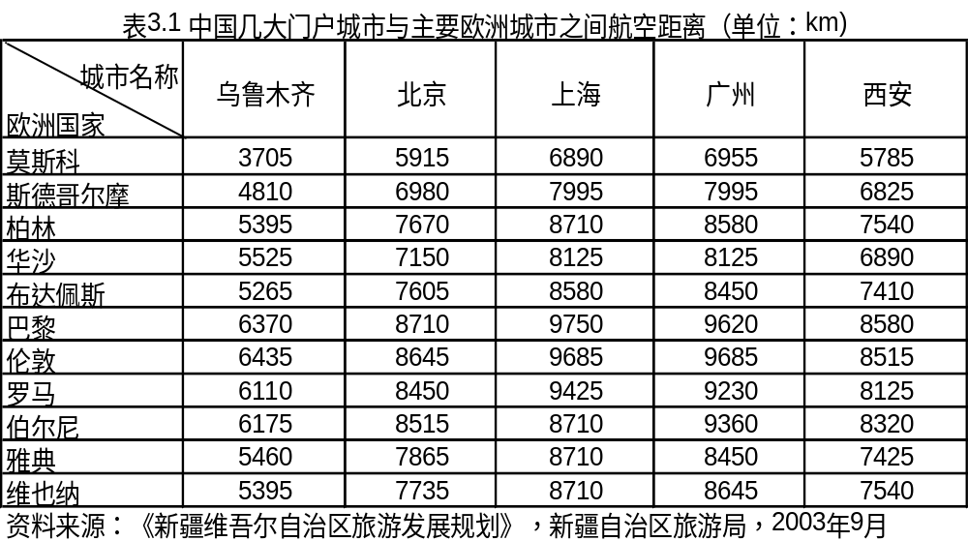
3.1.5.3 毗邻中亚、西亚和南亚的地缘优势
新疆与哈萨克斯坦、俄罗斯、塔吉克斯坦、乌兹别克斯坦、吉尔吉斯斯坦、蒙古、巴基斯坦、印度八个国家接壤，拥有15个对外开放的口岸。乌鲁木齐具有发展边贸旅游和跨国旅游的地缘优势和发展成为中亚地区国家贸易和旅游中心的地缘优势和潜力。如表3.2所示，乌鲁木齐与周边国家部分城市之间的距离只相当于与我国东部城市之间距离的1／2。
表3-2 乌鲁木齐与中亚城市航空距离与中国东部城市距离对比
城市名称 | 阿拉木图 | 杜尚别 | 塔什干 | 阿什哈马德 | 新西伯利亚 | 北京 | 上海 | 广州 | 西安
乌鲁木齐 | 910 | 1690 | 1560 | 2600 | 1365 | 2760 | 3150 | 3200 | 1200
资料来源：《新疆维吾尔自治区旅游发展规划》，新疆自治区旅游局，2003年9月

3.2 区域经济
在国家推行的西部大开发战略中，乌鲁木齐市是受政策、资金倾斜的重点地区。近几年乌鲁木齐市经济建设获得迅猛的发展，全方位开放的格局基本形成， 2003年完成国内生产总值408亿元，按照不变价格计算较上年增长12.7％，2004年目标增长13％，实现全市GDP增长至455亿元的目标。通过多年的高速发展，乌鲁木齐市的综合实力逐年增强，市民生活水平不断提高。
2002年，乌鲁木齐市人均国内生产总值达到17003元，人均可支配收入约8653元，位居西北五省区首府城市第二位；第三产业增加值和地方财政收入均位居西北五省区（首府）城市第一位。乌鲁木齐市近年来国内生产总值及其名义增长率情况见图3.1所示。
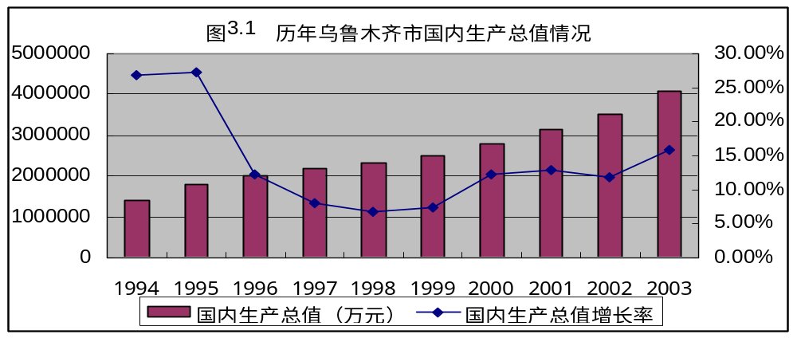
资料来源：《2003年乌鲁木齐国民经济和社会发展统计公报》、《乌鲁木齐2002统计年鉴》

3.3 旅游资源
乌鲁木齐有丰富的旅游资源，古迹甚多，各民族文化发展源远流长，著名文物胜迹有：红山嘴、红庙子、鉴湖、巩宁城遗址、文庙、陕西大寺、乌拉泊古城、阿拉沟“石垒”、毛泽民烈士故居、八路军驻疆办事处、浓郁民族风情的“国际大巴扎”等。近郊还有碧波冰峰景色迷人的天池、风景秀丽的南山天然牧场、花草芬芳的甘沟菊花台、飞流直泻的白杨沟瀑布等。优美的自然风光和浓郁的民族特色的人文景观形成了乌鲁木齐独特的旅游资源， 2000年，乌鲁木齐市荣获中国优秀旅游城市称号。
乌鲁木齐市除自身拥有丰富的旅游资源，还是新疆旅游的集散中心。乌鲁木齐有独特的地理位置和地缘优势。它位于新疆中部天山北麓的准噶尔盆地南缘，行政区域兼跨南北疆。市境东南部宽数十千米、长百余米平坦的天山后沟白杨河峡谷，贯通天山南北，成了南北疆最重要的交通孔道，该道现仍为亚欧第二大陆桥和312国道的必经通道。得天独厚的优越自然地质位置，奠定了乌鲁木齐作为新疆自治区首府的地缘基础条件，同时也确立了乌鲁木齐作为全疆公路、铁路和航空运输的中心，以及旅客集散、辐射的旅游中心城市的地位。目前，乌鲁木齐每年接待游客占全疆接待游客总量的50％以上。

第四章 酒店行业概况

4.1 酒店业概况

4.1.1 我国星级酒店数量、结构及分布
随着我国对外开放经济的发展，旅游业得到了迅速的发展，作为旅游服务业的重要组成部分－酒店业也得到了迅猛的发展。有关统计资料显示，我国星级酒店数量和客房数量自1997年至2002年一直保持着超过10％的增长率，至2002年我国星级饭店数量已经达到7358家，客房数量达接近90万间，我国近年来星级酒店的数量变化情况见图4.1所示。
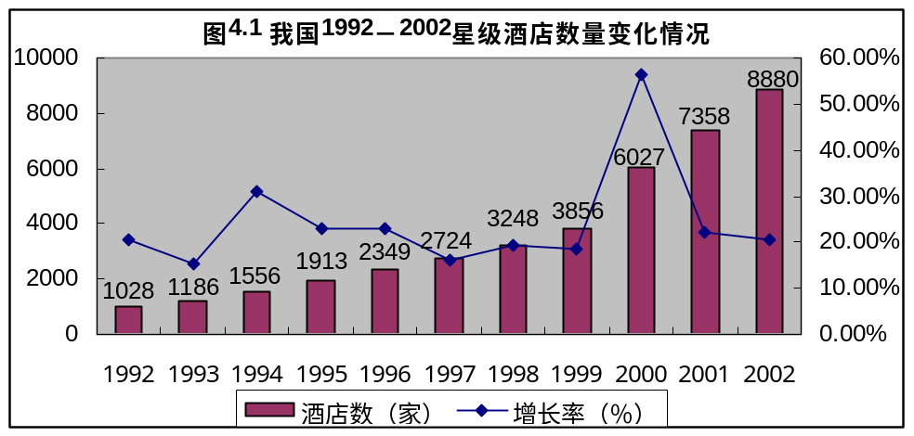
资料来源：《中国旅游统计年鉴2003》
从星级酒店的地区分布上，四星、五星高星级酒店酒店集中分布在北京、上海、广东、江苏等经济发达地区， 在其他地区，则均以二星、三星酒店为主。2002年我国星级酒店的地区分布将表4.1所示。
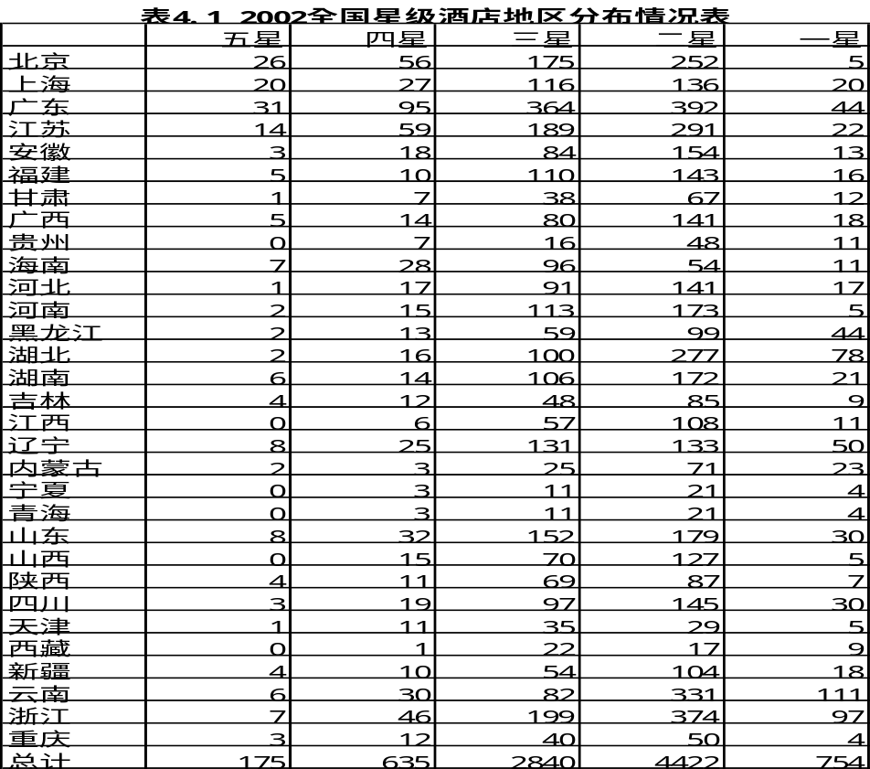
资料来源：《中国旅游统计年鉴2003》
从星级酒店的比例来看，五星、四星高档酒店约占酒店总数量的9％，三星级酒店约占酒店总数量的32％，一星、二星中低档酒店约占酒店的60％；而从酒店客房比重来看，三星级酒店的客房比重高达近39％。说明在我国酒店市场中，三星级酒店的供给最大。截止2002年我国星级酒店规模及客房情况见表4.2所示。
表4-2 酒店规模及客房情况
项目 | 酒店家数 |  | 客房(万间)
项目 | 酒店总量 | 比重 | 客房总量 | 比重
五星 | 175 | 1.97% | 6.49 | 7.23%
四星 | 635 | 7.15% | 14.35 | 15.99%
三星 | 2846 | 32.05% | 34.65 | 38.62%
二星 | 4414 | 49.71% | 30.6 | 34.10%
一星 | 810 | 9.12% | 3.64 | 4.06%
总计 | 8880 | 100.00% | 89.73 | 100.00%
资料来源： 根据《中国旅游统计年鉴2003》整理计算

4.1.2 我国星级酒店行业景气情况
由于酒店具有建造时间较长、供给变化有一定的滞后性，通常酒店行业具有较明显的周期性。由于我国星级酒店的供给迅速增加，我国星级酒店出租率和行业经营利润在1992年达到一个高点后，至1998－2000年一直处于下降过程中，酒店出租率在1998年达到52％左右的低点后开始回升，酒店行业整体经营利润在经历1998－2001年四年连续亏损后，于2002年开始实现盈利。我国星级酒店近年来出租率和利润波动情况见图4.2。
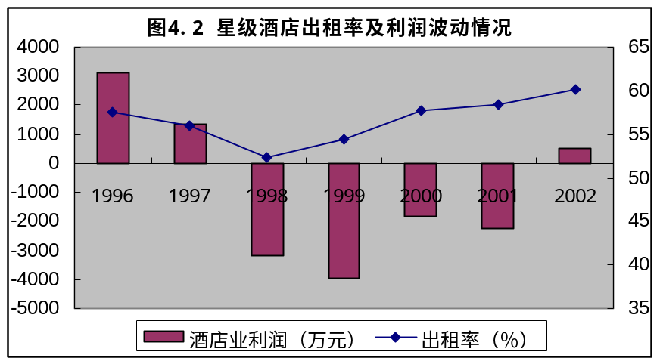
资料来源： 《中国旅游统计年鉴》、《中国统计年鉴》
国际公认星级酒店盈亏平衡点经验值为酒店出租率60％，我国目前星级酒店出租率刚刚超过60％，还远低于1992年接近95％的历史最高出租率，也明显低于香港2002年接近90％的酒店出租率，从酒店出租率上开看，还有提高的空间。
从星级酒店的平均房价来看，通常酒店房价上升会滞后出租率2年左右，2001年我国星级酒店平均房价达到近10年最低点（约215元）后，已经呈现缓慢回升的势头。从酒店出租率、酒店房价、酒店经营利润情况分析，我国酒店行业目前行业景气度尚不高，但自2001年开始应当已经步入了一个正在缓慢上升的行业景气周期。

4.1.3 我国星级酒店经营情况
从2002年我国星级酒店的整体运行情况看，五星级酒店的出租率最高，盈利也明显集中于五星级酒店，从人均利润角度看，三星级酒店的亏损最为严重，见图4.3所示。
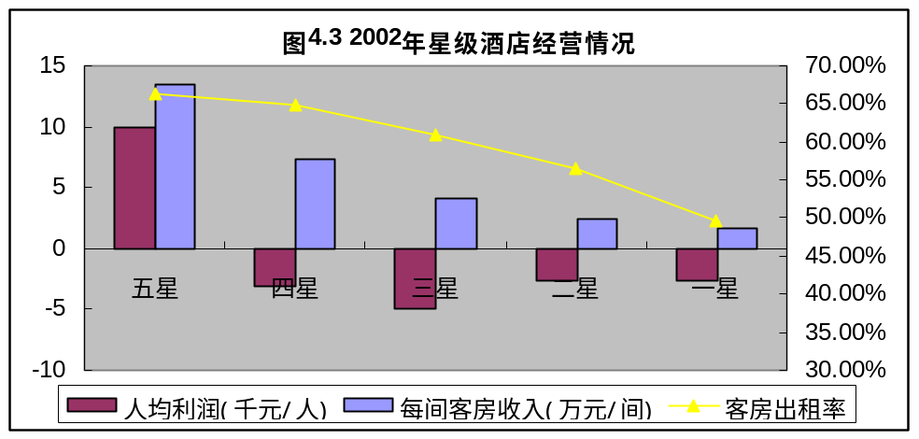
资料来源： 《2002年中国星级饭店统计公报》
造成高星级酒店与其他星级酒店经营效益出现如此大的差异的原因除了因高星级酒店管理水平高、服务质量好、具有国际销售网络的支持等因素外，很重要的一个原因是高星级酒店国有成份较少、市场化程度高，如在五星级酒店中外商及港澳台投资企业占62％，而在全国星级酒店中有67％是国有或集体经济成份，相当大一部分国有酒店是作为政府部门、国家机关和国有大中企业的接待单位而存在，这一部分酒店缺少经营压力、市场观念淡薄、管理粗放、冗员众多，很多只能依靠主办单位的补贴维持经营，从而出现了大面积、高金额的亏损。这一点突出地表现在不同注册类型酒店出租率的差异上。根据2002年中国星级酒店统计公报显示，在星级酒店中，国有星级酒店的出租率最低，而港澳台投资的酒店出租率最高。2002年不同注册类型企业出租率情况见图4.4。
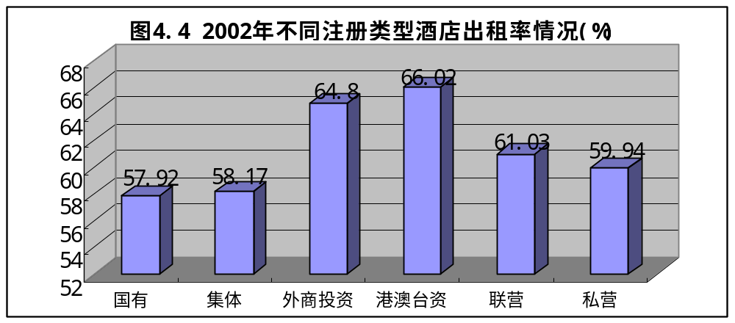
资料来源： 《2002年中国星级饭店统计公报》

4.2 酒店业经济特点

4.2.1 属于资本密集型和劳动密集型行业
兴建星级酒店不仅需要支付土地取得成本、土建费用和各项前期费用，同时还需要投入大量资金进行装修和配套设施、配套设备的建设，需要的投资额很大，属于资金密集型行业；同时，酒店业作为服务行业，又需要大量的服务人员，也属于劳动密集型行业。酒店业的这一特点，决定了资产折旧及维护费用和日常人工费用等相对固定性费用较高，企业利润对收入的敏感性很高，在出租率低于盈亏平衡点时，收入的降低将造成大额的亏损，在出租率高于盈亏平衡点时，收入的提高又会带来利润的大量增加。

4.2.2 对经营管理的要求高
星级酒店为给客人提供安全、舒适、方面的环境，同时取得比较好的经济效益，就必须在服务质量保证和监控、成本费用控制、员工管理和激励、市场分析和市场营销等多个方面建立比较成功的管理模式，由于星级酒店为客人提供的服务种类多、标准高、市场竞争激烈、企业员工众多，这一切都对星级酒店的经营管理提出了较高的要求。

4.3 酒店业发展趋势

4.3.1 旅游行业整体发展趋势预测
酒店作为旅游基础设施，酒店业的发展与旅游业息息相关。我国改革开放以来，伴随着经济的快速增长，旅游业得到了快速的发展，旅游服务总收入自1995年至2002年一直保持10％以上的增长率，高于GDP的增长，占GDP的比重也稳步上升，至2002年我国旅游总收入已经达到5500亿元，占GDP的5.4％。旅游的产业规模已经确立，并逐步发展成为我国的新兴支柱产业。我国近年来来入境旅游人数及收入增长迅速，1991年－2002年旅游外汇收入年复合增长率达到14％以上，见图4.5。
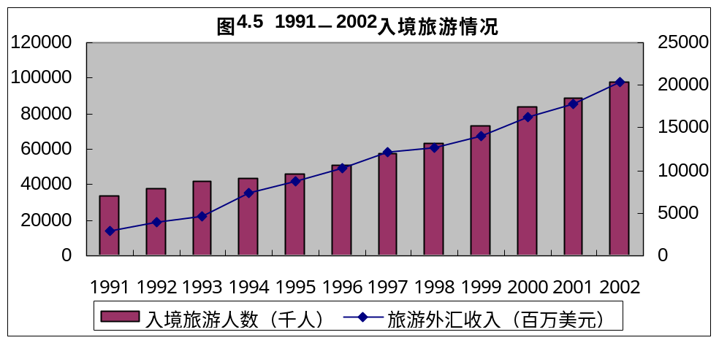
资料来源： 《中国旅游统计年鉴2003》
在入境旅游增长迅猛的同时，国内旅游也得到了较快的增长，“九五”期间我国国内旅游情况见表4.3所示。
表4.3 “九五”期间我国国内旅游情况
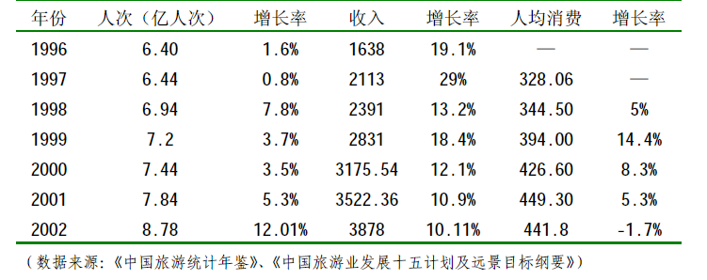
根据我国旅游业发展的“十五”规划，到2005年我国将接待海外旅游者11,200-12,000万人次，年均增长6％－8％；实现国际旅游收入240－260亿美元，年均增长8％－10％；实现国内旅游收入5350－5850亿元，年均增长11％－13％。根据世界旅游组织的预测，到2020年，我国将取代法国成为世界第一大旅游目的地，接待旅游入境人数可达1.37亿人次，占世界市场份额为8.6%；我国也将成为世界第四个客源国，出境旅游人数将达到1亿人次，占世界市场份额为6.2％。旅游业将是我国增长最快的产业之一。

4.3.2 酒店业发展趋势预测
酒店的建造由于受到经济形势、税收政策以及投资心理的影响极大，另外从酒店建造到开始营业的时间也较长，因此很难确定酒店开始营业时市场的真正需求，从而有可能造成在某地或者在某一时间对某一类型的酒店供求不均衡，因此酒店盈利情况有较大的周期性。
我国星级酒店数量自1992－2002年一直保持15％以上的增长速度，使得酒店行业利润率迅速下降，甚至在1998年－2001年连续四年出现了行业整体亏损的局面，根据我们前面对酒店行业景气度的分析，我国酒店行业目前已经走出低谷，目前已步入缓慢上升的趋势中。根据国际著名咨询公司德勤公司对2004年1－8月中国酒店业的调查测评，我国酒店业在2004年1－8月的入住率、平均房间收入这二个酒店业重要营运指标方面，不仅远高于发生“非典”的2003年，较2000年也有了显著的提高，这也充分说明我国酒店业已经走出低谷。
表4.4 2004年1－8月中国酒店业表现
 | 入住率 |  |  | 平均房间收入
 | 至2004年8月(%) | 相对2003年变化(%) | 相对2000年变化(%) | 至2004年8月(元) | 相对2003年变化(%) | 相对2000年变化(%)
中国所有酒店 | 73.7 | 41 | 5 | 567 | 67 | 20
中国主要城市 | 76 | 49 | 4 | 681 | 76 | 18
中国次要城市 | 70 | 29 | 9 | 352 | 40 | 21
中国地域性城市 | 68.5 | 26 | 6 | 371 | 42 | 37
资料来源：德勤“酒店业评测调查”
我国酒店数量分布不平衡，三星以上酒店在京、沪、穗等一线大城市和东南沿海比重很大，在中西部地区比重较小；同时，中西部星级酒店的房价也明显低于经济发达地区，因此随着中西部地区经济和旅游业的发展，市场对中西部地区星级酒店的需求将进一步增长，酒店出租率和酒店价格也将得到一定的提高，中西部地区酒店业将会以高于全国平均水平的速度增长。

第五章 市场、竞争和项目定位

5.1 乌鲁木齐酒店市场分析预测

5.1.1 乌鲁木齐旅游业基本情况
随着西部大开发战略的逐步实施，来乌鲁木齐旅游的中外游客逐年增多，在2002年乌鲁木齐就已经接待国内游客385万人，实现国内旅游收入45.72亿元，乌鲁木齐市近年来国内旅游情况见图5.1。
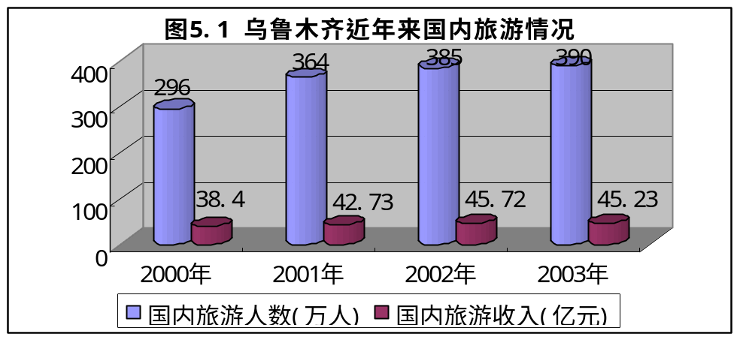
资料来源： 《乌鲁木齐统计年鉴2003》，《乌鲁木齐2003年统计公报》
乌鲁木齐市在国内旅游迅速发展的同时，海外游客入境旅游也得到了一定的增长。乌鲁木齐市国际旅游情况见图5.2。
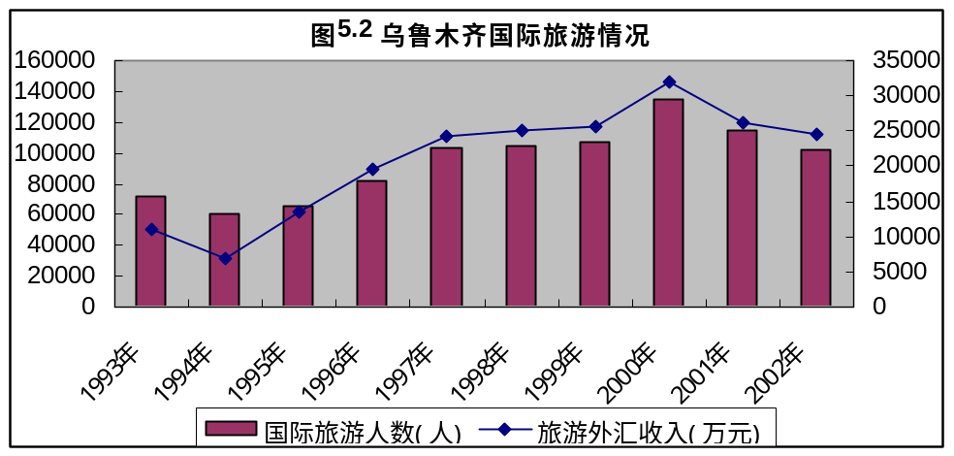
资料来源： 《乌鲁木齐统计年鉴2003》
2003年“非典”过后，2004年乌鲁木齐旅游业呈现处欣欣向荣的景象。根据乌鲁木齐统计局的资料，2004年1－6月全市累计接待国内旅游过夜人数为206万人次，同比增长25.08％；国内旅游及购物总收入23.44亿元，同比增长33.27％；接待国际旅游人数3.71万人次，同比增长39.86％；国际旅游及购物收入为8710万元，同比增长37.12％。

5.1.2 乌鲁木齐酒店基本情况
目前乌鲁木齐市拥有星级酒店81家，其中五星级酒店6家，四星级酒店8家，三星级及以下酒店67家。乌鲁木齐作为新疆最大的旅游集散地和主要旅游目的地，旅游人数和旅游收入均占全疆50％以上，也拥有全疆最为健全的旅游服务体系。
根据2000年旅游设施普查，乌鲁木齐市在2000年旅游酒店拥有客房10335间，床位20070张，客房和床位数均接近全疆的50％。

5.1.3 乌鲁木齐酒店住宿人员状况
乌鲁木齐星级酒店的客人也可以分为国外游客和国内游客。根据国家统计局、国家旅游局2000的抽样调查，有42％的国外游客是于游览观光为目的，其次为商务和探亲访友，国外游客的住宿目的见图5.4。
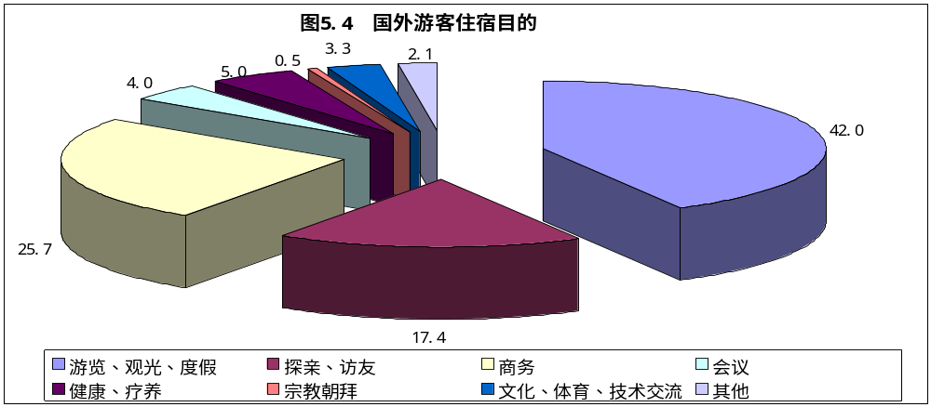
资料来源： 国家统计局、国际旅游局2000年抽样调查资料
乌鲁木齐市国内客人的住宿目的也以游览观光、商务、会议为主要目的。从国内旅游客人的地区来源来看突出表现为以下特点：空间距离越近，人数越多，表现在是否开通直达列车，如山西、甘肃、四川、河南等省；经济发展水平越高的省区，人数越多，如广东、浙江、江苏、山东等省；人文环境差异越大，人数越多，如广东、浙江、江苏等东南省区的游客明显较东北、华北地区多。

5.1.4 乌鲁木齐酒店价格和出租率
乌鲁木齐星级酒店的价格在各个酒店之间、季节之间差异很大。根据2003－2004年的情况，在考虑团队客人折扣因素后，乌鲁木齐三星级酒店标准间实际价格旺季约在240元／间左右，平季约在200元／间左右，淡季约在160／间左右，全年平均价格约在190元／间左右。
由于统计方面的原因，乌鲁木齐星级酒店的入住率尚无准确数字，但根据与乌鲁木齐同为新疆主要城市的克拉玛依2003年旅游统计公报，克拉玛依市2003年星级酒店出租率达到了64％，而2000年，克拉玛依星级酒店出租率仅为37％，说明新疆主要城市星级酒店的出租率在近年来有了显著提高。根据乌鲁木齐酒店业人士估计，乌鲁木齐酒店出租率应在60％－62％左右，其中在7、8、9三个月旺季酒店出租率在95％左右，在5、6、10三个月平季中酒店出租率约在65％左右，在11－4月六个月淡季中出租率约在40％左右。

5.1.5 乌鲁木齐酒店市场预测
新疆自治区旅游局在《新疆维吾尔自治区旅游发展规划》中，对新疆地区旅游接待人数及收入进行了预测，有关预测指标见表5.1。
表5.1 新疆维吾尔自治区旅游接待人数及收入预测指标
项目 | 2002年 | 2005年 |  | 2010 |  | 2015 |  | 2020
项目 | 2002年 | 上限 | 下限 | 上限 | 下限 | 上限 | 下限 | 上限 | 下限
国内旅游人数(万人) | 967.94 | 1434 | 1359.9 | 2249.2 | 2052.1 | 2945.4 | 2810.3 | 3850.3 | 3672.1
年增长率(%) |  | 14 | 12 | 10 | 8 | 7 | 6 | 6 | 5
国内旅游收入(亿元) | 83.95 | 137.93 | 131.04 | 258.9 | 236.96 | 417.44 | 381.16 | 613.86 | 586.22
年增长率(%) |  | 18 | 16 | 14 | 12 | 11 | 9 | 9 | 8
海外旅游人数(万人) | 27.54 | 40.8 | 38.7 | 60.7 | 55.4 | 79.5 | 75.9 | 104 | 99.2
年增长率(%) |  | 14 | 12 | 10 | 8 | 7 | 6 | 6 | 5
旅游外汇收入(亿美元) | 0.9942 | 1.63 | 1.55 | 3.08 | 2.82 | 4.95 | 4.52 | 7.28 | 6.95
年增长率(%) |  | 18 | 16 | 14 | 12 | 11 | 9 | 9 | 8
旅游总人数(万人) | 995.48 | 1474.8 | 1398.6 | 2309.7 | 2107.5 | 3024.9 | 2886.2 | 3954.3 | 3771.3
旅游业总收入(亿元) | 92.2 | 152 | 144 | 285 | 260 | 459 | 419 | 674 | 644
相当于GDP(%) | 5.77 | 8 | 7 | 10 | 9 | 11 | 10 | 12 | 11
注：美元折合人民币按1:8.3计算
资料来源：《新疆维吾尔自治区旅游发展规划》
由于乌鲁木齐是新疆旅游重点地区和旅游集散地，接待游客占全疆的50％以上，而旅游客人是星级酒店最重要的客源，因此旅游人数的增长率能够大致地反映酒店客源的增长，因此，乌鲁木齐酒店客源将随着旅游人数的增长而增长，预计年增长率应当不低于10％，考虑到自2002年年开始，乌鲁木齐星级酒店增加较少，预计近年来乌鲁木齐酒店出租率应当同全国其他地区一样有所上升。

5.2 竞争分析

5.2.1 竞争对手基本情况
由于同星级酒店的客源基本相同，因此，乌鲁木齐每一家三星级酒店都将是XXX商务酒店的竞争对手，同XXX商务酒店距离较近，客房数量接近的三星级酒店相互间的竞争将更为激烈，与XXX商务酒店距离较近的三星级酒店基本情况为：
⑴国泰大饭店
国泰大饭店是新疆国泰实业贸易有限公司下属的一家三星级涉外酒店，位于乌鲁木齐阿勒泰路15号。饭店距机场8公里，距火车站10公里，距市中心2公里。酒店拥有客房约100间，客房类型有标准间、单人间、豪华套房、贵宾套房；在会议设施方面，拥有接待300人大会议室一间，可接待200人中会议室一间，可接待50人小会议室二间；在健身娱乐设施方面，有健身房、台球室、棋牌室、KTV厅、桑拿浴室；在餐饮设施方面，拥有可接待300人的海鲜娱乐城和可接待350人的穆巴拉克美苑（清真餐厅）。
⑵翼龙大酒店
翼龙大酒店为中石化独山子炼油厂投资设立的三星级涉外酒店，位于乌鲁木齐克拉玛依西路20号附一号，距乌鲁木齐国际机场16公里，距火车站8公里。翼龙大酒店共有客房130套，其中豪华套间23套；在会议设施方面，拥有可接待200人的大会议室1间，可接待30人的小会议室两间。在健身娱乐设施方面，有健身房、夜总会、桑拿浴室；在餐饮设施方面，设有可接待150人的中餐厅和清真餐厅。
⑶独山子大酒店
独山子大酒店是由新疆石油局独山子石化总厂投资设立的三星级涉外酒店，位于克拉玛依西路20号，酒店距机场15公里、距火车站7公里，距市中心2公里。独山子大酒店拥有客房168间，房间类型有标准间、豪华标准间和商务套房；在会议设施方面，有可接待100人的大会议室一间，可接待30人的中会议室二间，可接待12人的小会议室一间；在健身娱乐设施方面，有台球室、乒乓球室、夜总会、KTV室和桑拿浴室；在餐饮设施方面，设有可接待160人的中餐厅和可接待50人的西餐厅。
表5.2 XXX商务酒店与邻近酒店的主要情况对比表
项目 | 国泰大酒店 | 翼龙大酒店 | 独山子大酒店 | XXX商务酒店
客房种类 | 较齐全 | 较齐全 | 齐全 | 较齐全
客房数量 | 100 | 130 | 168 | 127
酒店新旧程度 | 旧 | 旧 | 旧 | 新
配套设备 | 较齐全 | 较齐全 | 较齐全 | 齐全\先进
会议设施 | 齐全 | 较齐全 | 齐全 | 较齐全
娱乐设施 | 齐全 | 较齐全 | 较齐全 | 齐全
经营方式 | 自营单体酒店 | 自营单体酒店 | 自营单体酒店 | 自营单体酒店
内部接待 | 无 | 少量 | 少量 | 中量
停车设施 | 较少 | 较少 | 较少 | 多
周边风景环境 | 一般 | 一般 | 一般 | 较好
周边商务环境 | 较好 | 较好 | 较好 | 较好
交通便利程度 | 较好 | 较好 | 较好 | 好
所有制形式 | 民营 | 国有 | 国有 | 民营
酒店定位 | 商务旅游 | 商务旅游 | 商务旅游 | 商务旅游

5.2.2 SWOT分析
⑴优势
①具有新建设酒店的优势
酒店企业的生命期与其他行业有显著的不同，酒店企业通常经历三个阶段：起步期、中期以及衰退期，并且生命期都较短，根据国外的经验表明，一家酒店的平均生命期为40年，通常只有少数企业由于不断创新的缘故使得企业生命期延长到80到90年。酒店的入住率和收益在起初的5到10年之间，也就是起步期阶段基本上增长都非常迅速，并且在开业后8到15年之间（中期）收益都会维持相当高的水平，之后创利能力逐渐下降（衰退期）。XXX商务酒店（前楼）2003年建成，作为新建成酒店，其装修、设施、设备更能够符合客人的需要，其对酒店经营的12年将均处于该酒店高收益、高出租率时期，相对于建成时间较长的同档次酒店能够取得更好的收益。
②具有显著的成本费用优势
酒店的成本费用是影响酒店经济效益的一个重要因素，对于一家新建的酒店土地成本、建造成本、利息费用、家具及固定设施和其他日常运营成本等都是重要的成本费用因素。仅需投入部分家具、设备和装修费用酒店即可正式营运，这成为XXX酒店取得良好的盈利状况无可替代的成本费用优势。从目前的预计来看，仅通过桑拿浴室、酒店大厅和KVT（二期）的出租承包收入每年就能取得236万元的收入（其中，桑拿浴室86万元租赁费已经与承租方签订协议），已经超过每年180万元的经营权费用。
③具有地理位置和配套设施优势
XXX酒店所处的区域目前现有的星级酒店不多，且XXX酒店位于乌鲁木齐市计划投资40亿元的蜘蛛山脚下，如2010年蜘蛛山风景区如期建成，则入住XXX酒店的客人将能够直接观赏到蜘蛛山的景色，将有助于提高XXX酒店的知名度、入住率和酒店房间价格。
XXX酒店还拥有100余个停车位，这在乌鲁木齐三星级酒店是绝无仅有的，能够为酒店入住客人提供便利的停车服务，更能够为餐饮、KTV、桑拿提供便利的条件。
④具有部分稳定的客源
根据公司与伊犁州达成的协议，新疆XXX酒店仍然将按照《接待标准协议书》的费用标准接待安排伊犁州来乌工作人员的住宿，并承担伊犁州在乌的宴请接待任务。这部分餐饮客房收入能够为XXX酒店提供部分稳定的客源，降低酒店的经营风险。在酒店新楼建成前，伊犁办事处承担的内部接待已经达到每年70余万元，随着软硬件环境优越的XXX酒店的开业，相信稳定的内部接待金额将会有大幅度的增长，同时，也能够有效带动伊犁州来乌及各地前往伊犁州的商务客人的住宿、餐饮消费。
⑵劣势
①缺少酒店行业管理经验
本项目发起人－新疆洲际工贸公司以往未涉足酒店行业，尚缺少酒店行业管理经验。
②酒店品牌知名度欠缺
XXX酒店作为新开业的酒店，是乌鲁木齐酒店市场的新进入者，酒店尚缺少品牌知名度，建立品牌将要经过一定的时间，投入一定的资金。
③酒店星级尚未评定
XXX酒店尚未开业，酒店星级也未评定，在酒店星级评定前，作为未定级酒店在一定程度上会影响酒店客源和酒店房间价格。
⑶机会
①新疆和乌鲁木齐旅游业的蓬勃发展
随着我国国民经济的发展和居民收入的提高，我国的旅游业一直保持着较高的增长速度，新疆和乌鲁木齐作为我国重要的观光旅游地区，旅游产业也将取得较高的发展速度，根据《新疆旅游产业发展规划》的预测，至2015年新疆国内国外旅游收入将均保持10％以上的增长速度，这为新疆酒店业的发展提供了良好的机会。从长远来看，如果国际航空“落地签证”等问题得到妥善解决，由于新疆距离欧洲的航空距离优势，很可能成为消费能力较强的欧洲游客的旅游热点地区。
②我国酒店业进入新的一轮景气周期
由于酒店业自身的特点，酒店行业存在明显的景气周期，从我国酒店行业的利润、入住率、酒店房价等指标分析，我国酒店自2001年应当已经开始新的一轮景气周期，目前正处于入住率、房价平稳增长时期（初期），目前正是进入酒店业的良好时机。
③新疆经济的发展
随着国家西部大开发战略的实施，新疆经济得到了迅速的发展，2003以来国家计划建设的中－哈输油管道、独山子石化和乌鲁木齐石化扩建工程将使新疆成为我国未来的石化化工重点地区，这些都会提供大量的商业机会，增加新疆的商务、会议游客数量，将为新疆酒店行业的发展提供助力。
⑷威胁
①酒店业激烈的市场竞争
酒店业是一个市场化程度很高的行业，始终存在激烈的市场竞争。如出现阶段性、区域性酒店供给过剩，则竞争程度将更为激烈，有可能出现四星级、五星级酒店通过降价竞争，争夺三星级酒店的客源，如国内外酒店巨头通过经济型酒店业大举进入新疆酒店市场，也会加大新疆酒店业的竞争激烈程度。同行业的竞争将始终是酒店经营面临的主要威胁，
②容易受到突发事件的影响
酒店业作为旅游业的重要组成部分，容易受到突发事件（如急性传染病，暴力恐怖事件）的影响，出现酒店出租率在突发事件出现的一个阶段性时期内急剧下降的现象。

5.2.3 竞争分析结论
根据项目的优势、劣势、机会、威胁的分析，项目的实施具有难以替代的内部优势和众多的机会，存在的劣势均可以通过企业自身努力和正确的经营策略加以弥补，面临的威胁并不大，应当采取增长型进取战略，尽快实施新疆XXX酒店项目，使XXX酒店能够在2005年新疆旅游旺季到来之前正式投入运营。

5.3 项目目标定位
根据地区经济和旅游发展状况、区域环境及发展趋势，项目定位于三星级标准酒店，设置餐饮和各种娱乐设施。
酒店客户群主要定位于参加各类会议、进行公务、商务活动，外省市来乌旅游的人员，即酒店根据客户群体定位于商务、旅游、会议酒店。
乌鲁木齐市四星、五星级酒店由于房价高，相当部分客源来自海外，其经营受国际经济影响较大，在目标区域内，由于一直缺少浓厚国际商业氛围和环境条件条件支撑，所以没有出现同等星级的酒店，在目标区域内开发四星、五星级酒店风险较大。此外，经营高星级酒店需要更高的经营技巧和管理手段，也具有较大经营风险。
以国内客户为主要服务对象的一、二、三星级档次酒店，随着我国宏观经济向好，各行业发展迅速，国内游客、因商因公出差的国内客户的需求将是其的主流，尤其是在本区域内，交通便利，市场前景较好；同时，随着，人民生活水平的提高，更多的国内旅游团体和自助旅游者将来到乌鲁木齐，而项目地处蜘蛛山脚下，周边人文景观多，再加上价位适当、具有吸引力，将形成价格和入住率的良好配合，提高经营效率。对于某些特殊标准的要求，可以设置若干高于三星级标准的套间以备使用。此外，通过加强管理和服务，XXX酒店的整体水平将不仅仅体现在硬件的星级标准上，更体现在配套软件、管理的星级水平。

第六章 发展规划

6.1 总体设想

6.2 公司发展战略步骤设想

6.2.1 完成酒店试营业

6.2.2 通过三星级认定、并成为乌鲁木齐知名酒店之一

6.2.3 实施后楼改造工程，进一步提高经济效益

第七章 市场营销

7.1 目标市场

7.2 产品与服务

7.3 定价

7.4 销售渠道

7.4.1 直接渠道

7.4.2 间接渠道

7.5 公关宣传策略

7.6 初步销售策略

7.6.1 客房业务

7.6.2 餐饮业务

7.6.3 提高回头率的措施

7.7 销售激励制度

第八章 营运和管理

8.1 基本业务流程

8.2 营运管理初步计划

8.2.1 服务项目和基本设施安排

8.2.2 建立并实施完善的质量标准

8.2.3 建立并实施完善的财务内控制度

8.3 机构设置
XXX商务酒店计划的机构设置如图8.1。

图8.1 计划组织机构图

图8.2 餐饮部的机构设置计划图

8.4 人员配备

8.5 管理团队

8.6 遵循的标准

第九章 投资与财务评价

9.1 项目实施计划进度

9.2 投资估算

9.3 收入、成本费用及利润预测

第十章 风险与对策分析

第十一章 融资计划

11.1 融资资金金额、方式与用途

11.1.1 融资金额

11.1.2 融资方式

11.1.3 融资资金用途

11.2 公司治理与投资者保护

